Діни қызмет саласындағы мемлекеттік көрсетілетін қызметтер регламенттерін бекіту туралы
Күшін жойған
Шығыс Қазақстан облысы әкімдігінің 2015 жылғы 04 тамыздағы № 195 қаулысы. Шығыс Қазақстан облысының Әділет департаментінде 2015 жылғы 8 қыркүйекте № 4138 болып тіркелді. Күші жойылды - Шығыс Қазақстан облысы әкімдігінің 2020 жылғы 2 маусымдағы № 180 қаулысымен
Ескерту. Күші жойылды - Шығыс Қазақстан облысы әкімдігінің 02.06.2020 № 180 қаулысымен (алғашқы ресми жарияланған күнінен кейін он күнтізбелік күн өткен соң қолданысқа енгізіледі).
РҚАО-ның ескертпесі.
Құжаттың мәтінінде түпнұсқаның пунктуациясы мен орфографиясы сақталған.
"Қазақстан Республикасындағы жергілікті мемлекеттік басқару және өзін-өзі басқару туралы" Қазақстан Республикасының 2001 жылғы 23 қаңтардағы Заңының 27-бабының 2-тармағына, "Мемлекеттік көрсетілетін қызметтер туралы" Қазақстан Республикасының 2013 жылғы 15 сәуірдегі Заңының 16-бабының 3-тармағына, "Діни қызмет саласындағы мемлекеттік көрсетілетін қызметтер стандарттарын бекіту туралы" Қазақстан Республикасы Мәдениет және спорт министрінің 2015 жылғы 23 сәуірдегі № 147 бұйрығына (Нормативтік құқықтық актілерді мемлекеттік тіркеу тізілімінде 11183 нөмірімен тіркелген) сәйкес, Шығыс Қазақстан облысының әкімдігі ҚАУЛЫ ЕТЕДІ:
1. Қоса беріліп отырған:
1) "Ғибадат үйлерін (ғимараттарын) салу және олардың орналасатын жерін айқындау туралы шешім беру" мемлекеттік көрсетілетін қызмет регламенті;
2) "Үйлерді (ғимараттарды) ғибадат үйлері (ғимараттары) етіп қайта бейіндеу (функционалдық мақсатын өзгерту) туралы шешім беру" мемлекеттік көрсетілетін қызмет регламенті бекітілсін.
2. Осы қаулы алғашқы ресми жарияланған күнінен кейін күнтізбелік он күн өткен соң қолданысқа енгізіледі.
Шығыс Қазақстан облысының әкімі | Д. Ахметов
Шығыс Қазақстан облысы
әкімдігінің
2015 жылғы "4" тамыздағы
№ 195 қаулысымен бекітілген
"Ғибадат үйлерін (ғимараттарын) салу және олардың орналасатын жерін айқындау туралы шешім беру" мемлекеттік көрсетілетін қызмет регламенті
Ескерту. Регламент жаңа редакцияда - Шығыс Қазақстан облысы әкімдігінің 11.12.2017 № 332 қаулысымен (алғашқы ресми жарияланған күнінен кейін күнтізбелік он күн өткен соң қолданысқа енгізіледі).
1. Жалпы ережелер
1. "Ғибадат үйлерін (ғимараттарын) салу және олардың орналасатын жерін айқындау туралы шешім беру" мемлекеттік көрсетілетін қызметінің (бұданәрі – мемлекеттік көрсетілетін қызмет) көрсетілетін қызмет берушісі облыстың жергiлiктi атқарушы органы (бұдан әрі – көрсетілетін қызметті беруші) болып табылады.
Өтінішті қабылдау және мемлекеттік көрсетілетін қызмет нәтижесін беру:
1) көрсетілетін қызметті берушінің кеңсесі;
2) "Азаматтарға арналған үкімет" мемлекеттік корпорациясы" коммерциялық емес акционерлік қоғамы (бұдан әрі – Мемлекеттік корпорация) арқылы жүзеге асырылады.
2. Мемлекеттік қызметті көрсету нысаны – қағаз түрінде.
3. Мемлекеттiк көрсетiлетiн қызметтiң нәтижесi – ғибадат үйлерін (ғимараттарын) салу және олардың орналасатын жерін айқындау туралы шешім (бұдан әрі – шешім) немесе "Діни қызмет саласындағы мемлекеттік көрсетілетін қызметтер стандарттарын бекіту туралы" Қазақстан Республикасы Мәдениет және спорт министрінің 2015 жылғы 23 сәуірдегі № 147 бұйрығымен (Нормативтік құқықтық актілерді мемлекеттік тіркеу тізілімінде 11183 нөмірімен тіркелген) бекітілген "Ғибадат үйлерін (ғимараттарын) салу және олардың орналасатын жерін айқындау туралы шешім беру" мемлекеттік көрсетілетін қызмет стандартының (бұдан әрі – Стандарт) 10-тармағында көзделген жағдайда және негіздер бойынша мемлекеттік қызметті көрсетуден бас тарту туралы дәлелденген жауап.
Мемлекеттік көрсетілетін қызметтің нәтижесін ұсыну нысаны – қағаз түрінде.
2. Мемлекеттiк қызмет көрсету процесiнде көрсетiлетiн қызметтi берушiнiң құрылымдық бөлiмшелерiнiң (қызметкерлерiнiң) iс-қимыл тәртiбiн сипаттау
4. Мемлекеттiк қызмет көрсету бойынша рәсiмдi (iс-қимылды) бастауға көрсетiлетiн қызметті алушының (не сенімхат бойынша оның өкілінің) Стандарттың 9-шы тармағына сәйкес өтініші және құжаттарының болуы негiздеме болып табылады.
5. Мемлекеттiк қызмет көрсету процесiнiң құрамына кiретiн әрбір рәсiмнің (iс-қимылдың) мазмұны, оның орындалу ұзақтығы:
1) көрсетілетін қызметті беруші кеңсесі қызметкерінің көрсетілетін қызметті алушының құжаттар топтамасын қабылдауы, көрсетілетін қызметті алушының өтінішін кіріс құжаттарының журналында тіркеуі және құжаттарды қабылдап алған тұлғаның тегі, аты, әкесінің аты (болған жағдайда), кіріс құжаттарының қабылданған күні, уақыты және нөмірі көрсетіліп, көрсетілетін қызметті берушінің мөртабаны қойылған өтініштің көшірмесін көрсетілетін қызметті алушыға беруі, көрсетілетін қызметті берушінің басшысына қарастыруға беруі. Орындалу ұзақтығы – 30 (отыз) минут;
2) көрсетілетін қызметті алушының құжаттарын көрсетілетін қызметті берушінің басшысының қарауы, орындау үшін көрсетілетін қызметті берушінің қызметкерін анықтауы және бұрыштама қоюы. Орындалу ұзақтығы – 1 (бір) күнтізбелік күн ішінде;
3) көрсетілетін қызметті беруші қызметкерінің көрсетілетін қызметті алушының құжаттарын зерделеп тексеруі, шешім жобасын немесе мемлекеттік қызметті көрсетуден бас тарту туралы дәлелденген жауапты дайындауы. Орындалу ұзақтығы – 7 (жеті) күнтізбелік күн ішінде;
4) жергілікті атқарушы органның шешім қабылдауы. Орындалу ұзақтығы – 22 (жиырма екі) күнтізбелік күн ішінде;
5) көрсетілетін қызметті беруші кеңсесі қызметкерінің көрсетілетін қызметті алушыға шешімді немесе мемлекеттік қызметті көрсетуден бас тарту туралы дәлелденген жауапты беруі. Орындалу ұзақтығы – 30 (отыз) минут.
Мемлекеттік қызметті көрсету мерзімі құжаттар топтамасын көрсетілетін қызметті берушіге немесе Мемлекеттік корпорацияға тапсырған күннен бастап – 30 (отыз) күнтізбелік күн.
Мемелекеттік корпорацияға құжаттар қабылдаған күн мемлекеттік қызмет көрсету мерзіміне кірмейді.
6. Осы Регламенттің 5-тармағында көрсетілген 1-ші іс-қимыл бойынша мемлекеттiк қызмет көрсету рәсiмінің (iс-қимылының) нәтижесi көрсетілетін қызметті алушының тіркелген құжаттары болып табылады, ол 2-ші іс-қимылды орындауды бастау үшiн негiз болады. Осы Регламенттің 5-тармағында көрсетілген 2-ші іс-қимылдың нәтижесі көрсетілетін қызметті беруші басшысының бұрыштамасы болып табылады, ол 3-ші іс-қимылды орындауды бастау үшiн негiз болады. Осы Регламенттің 5-тармағында көрсетілген 3-ші іс-қимылдың нәтижесі шешім жобасы болып табылады, бұл 4-ші іс-қимылды орындауды бастау үшiн негiз болады. Осы Регламенттің 5-тармағында көрсетілген 4-ші іс-қимылдың нәтижесі шешім болып табылады, ол 5-ші іс-қимылды орындауды бастау үшiн негiз болады. Осы Регламенттің 5-тармағында көрсетілген 5-ші іс-қимылдың нәтижесі көрсетілетін қызметті беруші кеңсесі қызметкерінің көрсетілетін қызметті алушыға шешімді немесе мемлекеттік қызметті көрсетуден бас тарту туралы дәлелденген жауапты беруі болып табылады.
3. Мемлекеттiк қызмет көрсету процесiнде көрсетiлетiн қызмет берушiнiң құрылымдық бөлiмшелерiнiң (қызметкерлерiнiң) өзара iс-қимыл тәртiбiн сипаттау
7. Мемлекеттiк қызмет көрсету процесiне қатысатын құрылымдық бөлiмшелердiң (қызметкерлердiң) тiзбесi:
1) көрсетілетін қызметті берушінің басшысы;
2) көрсетілетін қызметті берушінің қызметкері;
3) көрсетілетін қызметті беруші кеңсесінің қызметкері;
4) жергілікті атқарушы орган.
8. Мемлекеттiк қызмет көрсету үшiн қажеттi рәсiмдердiң (iс-қимылдардың) сипаттамасы:
1) көрсетілетін қызметті беруші кеңсесі қызметкерінің көрсетілетін қызметті алушының құжаттар топтамасын қабылдауы, көрсетілетін қызметті алушының өтінішін кіріс құжаттарының журналында тіркеуі және құжаттарды қабылдап алған тұлғаның тегі, аты, әкесінің аты (болған жағдайда), кіріс құжаттарының қабылданған күні, уақыты және нөмірі көрсетіліп, көрсетілетін қызметті берушінің мөртабаны қойылған өтініштің көшірмесін көрсетілетін қызметті алушыға беруі, көрсетілетін қызметті берушінің басшысына қарастыруға беруі. Орындалу ұзақтығы – 30 (отыз) минут;
2) көрсетілетін қызметті алушының құжаттарын көрсетілетін қызметті берушінің басшысының қарауы, орындау үшін көрсетілетін қызметті берушінің қызметкерін анықтауы және бұрыштама қоюы. Орындалу ұзақтығы – 1 (бір) күнтізбелік күн ішінде;
3) көрсетілетін қызметті беруші қызметкерінің көрсетілетін қызметті алушының құжаттарын зерделеп тексеруі, шешім жобасын немесе мемлекеттік қызметті көрсетуден бас тарту туралы дәлелденген жауапты дайындауы. Орындалу ұзақтығы – 7 (жеті) күнтізбелік күн ішінде;
4) жергілікті атқарушы органның шешім қабылдауы. Орындалу ұзақтығы – 22 (жиырма екі) күнтізбелік күн ішінде;
5) көрсетілетін қызметті беруші кеңсесі қызметкерінің көрсетілетін қызметті алушыға шешімді немесе мемлекеттік қызметті көрсетуден бас тарту туралы дәлелденген жауапты беруі. Орындалу ұзақтығы – 30 (отыз) минут.
4. Мемлекеттік корпорациямен және (немесе) басқа көрсетілетін қызметті берушілермен өзара iс-қимыл тәртiбiн, сондай-ақ электрондық мемлекеттік қызмет көрсету процесінде ақпараттық жүйені пайдалану тәртібін сипаттау
9. Көрсетілетін қызметті алушылар мемлекеттік қызметті алу үшін Мемлекеттік корпорацияға жүгінеді және Стандарттың 9-тармағына сәйкес құжаттарды ұсынады.
Көрсетілетін қызметті алушының сұратуын өңдеу ұзақтығы –15 (он бес) минут.
Мемлекеттік корпорацияға жүгінген көрсетілетін қызметті алушы қағаз жеткізгіштегі өтініш бланкісін толтырады.
Мемлекеттік корпорацияның қызметкері қағаз жеткізгіштегі өтінішті қабылдайды және қабылдаған өтінішті Мемлекеттік корпорацияның ықпалдастырылған ақпараттық жүйесінде (бұдан әрі – ЫАЖ) тіркейді және көрсетілетін қызметті алушыға тиісті құжаттардың қабылданғаны туралы, сондай-ақ дайын құжаттардың берілу күні көрсетілген қолхат береді.
Көрсетілетін қызметті алушы Стандарттың 9-тармағында көзделген тізбеге сәйкес құжаттар топтамасын толық ұсынбаған жағдайда Мемлекеттік корпорацияның қызметкері Стандарттың 2-қосымшасына сәйкес нысан бойынша құжаттарды қабылдаудан бас тарту туралы қолхат береді.
Жинақтау секторына келіп түскен өтініш (құжаттар топтамасымен бірге) қолхаттағы штрих-кодты сканерлеу жолымен Мемлекеттік корпорацияның ЫАЖ жүйесінде тіркеледі.
Көрсетілетін қызметті берушіге берілетін құжаттар тізілімі Мемлекеттік корпорацияның ЫАЖ-да автоматты түрде тіркеледі. Қызметкер (маман) көрсетілетін қызметті берушіге берілетін құжаттардың басып шығарылған тізілімін екі данада беруді жүзеге асырады.
Тізілімнің екі данасымен бірге қалыптастырылған өтініштер (құжаттар топтамасымен бірге) арнайы жәшіктерге салынып, қапталады, мөр басылады және Мемлекеттік корпорацияның басшысы бекіткен кестеде белгіленген уақытта курьерлік немесе осыған уәкілеттік берілген өзге де байланыс арқылы көрсетілетін қызметті берушіге жолданады. Тізілімнің екінші данасы көрсетілетін қызметті берушінің алғандығы туралы белгімен Мемлекеттік корпорацияға қайтарылады.
Беруге дайын құжаттар тізілімінің екі данасымен бірге көрсетілетін қызметті берушіден Мемлекеттік корпорацияның басшысы бекіткен кестеде белгіленген уақытта курьерлік немесе осыған уәкілеттік берілген өзге де байланыс арқылы жеткізіледі.
Дайын (ресімделген) және бас тартылған құжаттарды қабылдау кезінде жинақтау секторының қызметкері (маманы) көрсетілетін қызметті беруші ұсынған құжаттардың сәйкестігін тексереді. Тізілімнің екінші данасы, тізілімде көрсетілген барлық құжаттар болған жағдайда ғана алғандығы туралы белгімен көрсетілетін қызметті берушіге қайтарылады. Басқа жағдайда бас тарту себебі көрсетіле отырып, құжаттарды қабылдаудан бас тартылады.
10. Мемлекеттік корпорация арқылы сұрату нәтижесін алу процесі:
көрсетілетін қызметті алушы мемлекеттік көрсетілетін қызмет нәтижесін алуға мемлекеттік қызмет көрсету мерзімі өткеннен кейін жүгінеді. Мемлекеттік қызмет көрсету мерзімі – 30 (отыз) күнтiзбелiк күн. Қабылдау күні мемлекеттік қызмет көрсету мерзіміне кірмейді.
Мемлекеттік корпорацияда көрсетілетін қызметті алушыға мемлекеттік көрсетілетін қызметтің дайын нәтижесін беру жеке басты куәландыратын құжатты (не оның сенімхат бойынша өкілінің) көрсеткен жағдайда тиісті құжаттарды қабылдау туралы қолхат негізінде жүзеге асырады.
Рәсiмдердiң (iс-қимылдардың) реттiлiгiн, мемлекеттік қызмет көрсету барысында көрсетілетін қызмет берушінің құрылымдық бөлімшелерінің (қызметкерлерінің) өзара іс-қимылын сипаттау, сондай-ақ өзге де көрсетілетін қызмет берушілермен өзара іс-қимыл тәртібі осы Регламентке қосымшаға сәйкес мемлекеттік қызмет көрсетудің бизнес-процесстер анықтамалығында көрсетіледі. Мемлекеттік қызмет көрсетудің бизнес-процесстер анықтамалығы "электрондық үкіметтің" веб-порталында, көрсетілетін қызмет берушінің интернет-ресурсында орналастырылады.
"Ғибадат үйлерін
(ғимараттарын) салу және
олардың орналасатын жерін
айқындау туралы шешім беру"
мемлекеттік көрсетілетін қызмет
регламентіне қосымша
Көрсетілетін қызметті беруші арқылы "Ғибадат үйлерін (ғимараттарын) салу және олардың орналасатын жерін айқындау туралы шешім беру" мемлекеттік қызмет көрсетудің бизнес-процестерінің анықтамалығы

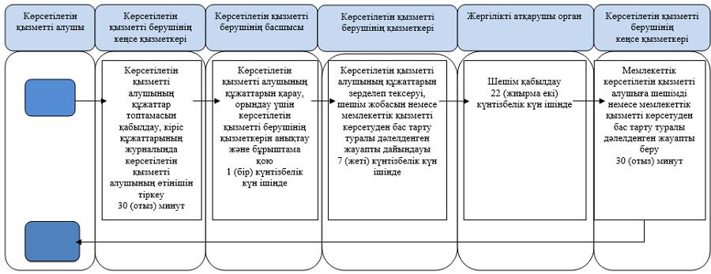

Мемлекеттік корпорация арқылы

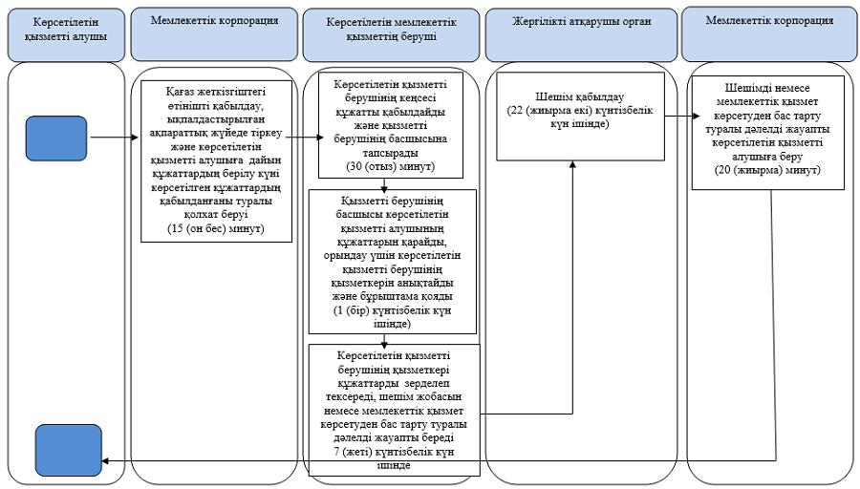

Шартты белгілер:

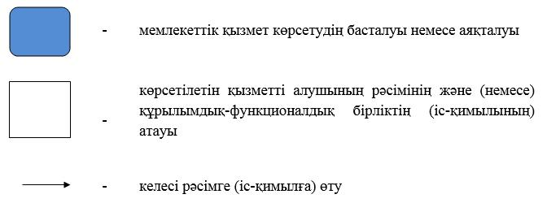

Шығыс Қазақстан облысы
әкімдігінің
2015 жылғы "4" тамыздағы
№ 195 қаулысымен бекітілген
"Үйлерді (ғимараттарды) ғибадат үйлері (ғимараттары) етіп қайта бейіндеу (функционалдық мақсатын өзгерту) туралы шешім беру" мемлекеттік көрсетілетін қызмет регламенті
Ескерту. Регламент жаңа редакцияда - Шығыс Қазақстан облысы әкімдігінің 11.12.2017 № 332 қаулысымен (алғашқы ресми жарияланған күнінен кейін күнтізбелік он күн өткен соң қолданысқа енгізіледі).
1. Жалпы ережелер
1. "Үйлерді (ғимараттарды) ғибадат үйлері (ғимараттары) етіп қайта бейіндеу (функционалдық мақсатын өзгерту) туралы шешім беру" мемлекеттік көрсетілетін қызметінің (бұдан әрі – мемлекеттік көрсетілетін қызмет) көрсетілетін қызмет берушісі облыстың жергiлiктi атқарушы органы (бұдан әрі – көрсетілетін қызметті беруші) болып табылады.
Өтінішті қабылдау және мемлекеттік көрсетілетін қызмет нәтижесін беру:
1) көрсетілетін қызметті берушінің кеңсесі;
2) "Азаматтарға арналған үкімет" мемлекеттік корпорациясы" коммерциялық емес акционерлік қоғамы (бұдан әрі – Мемлекеттік корпорация) арқылы жүзеге асырылады.
2. Мемлекеттік қызметті көрсету нысаны – қағаз түрінде.
3. Мемлекеттiк көрсетiлетiн қызметтiң нәтижесi – үйлерді (ғимараттарды) ғибадат үйлері (ғимараттары) етіп қайта бейіндеу (функционалдық мақсатын өзгерту) туралы шешім (бұдан әрі – шешім) немесе Қазақстан Республикасы Мәдениет және спорт министрінің 2015 жылғы 23 сәуірдегі № 147 бұйрығымен (Нормативтік құқықтық актілерді мемлекеттік тіркеу тізілімінде 11183 нөмірімен тіркелген) бекітілген "Үйлерді (ғимараттарды) ғибадат үйлері (ғимараттары) етіп қайта бейіндеу (функционалдық мақсатын өзгерту) туралы шешім беру" мемлекеттік көрсетілетін қызмет стандартының (бұдан әрі – Стандарт) 10-тармағында көзделген жағдайда және негіздер бойынша мемлекеттік қызметті көрсетуден бас тарту туралы дәлелденген жауап.
Мемлекеттік көрсетілетін қызметтің нәтижесін ұсыну нысаны – қағаз түрінде.
2. Мемлекеттiк қызмет көрсету процесiнде көрсетiлетiн қызметтi берушiнiң құрылымдық бөлiмшелерiнiң (қызметкерлерiнiң) iс-қимыл тәртiбiн сипаттау
4. Мемлекеттiк қызмет көрсету бойынша рәсiмдi (iс-қимылды) бастауға көрсетiлетiн қызметті алушының (не сенімхат бойынша оның өкілінің) Стандарттың 9-тармағына сәйкес өтініші және құжаттарының болуы негiздеме болып табылады.
5. Мемлекеттiк қызмет көрсету процесiнiң құрамына кiретiн әрбір рәсiмнің (iс-қимылдың) мазмұны, оның орындалу ұзақтығы:
1) көрсетілетін қызметті беруші кеңсесі қызметкерінің көрсетілетін қызметті алушының құжаттар топтамасын қабылдауы, көрсетілетін қызметті алушының өтінішін кіріс құжаттарының журналында тіркеуі және құжаттарды қабылдап алған тұлғаның тегі, аты, әкесінің аты (болған жағдайда), кіріс құжаттарының қабылданған күні, уақыты және нөмірі көрсетіліп, көрсетілетін қызметті берушінің мөртабаны қойылған өтініштің көшірмесін көрсетілетін қызметті алушыға беруі, көрсетілетін қызметті берушінің басшысына қарастыруға беруі. Орындалу ұзақтығы – 30 (отыз) минут;
2) көрсетілетін қызметті алушының құжаттарын көрсетілетін қызметті берушінің басшысының қарауы, орындау үшін көрсетілетін қызметті берушінің қызметкерін анықтауы және бұрыштама қоюы. Орындалу ұзақтығы – 1 (бір) күнтізбелік күн ішінде;
3) көрсетілетін қызметті беруші қызметкерінің көрсетілетін қызметті алушының құжаттарын зерделеп тексеруі, шешім жобасын немесе мемлекеттік қызметті көрсетуден бас тарту туралы дәлелденген жауапты дайындауы. Орындалу ұзақтығы – 7 (жеті) күнтізбелік күн ішінде;
4) жергілікті атқарушы органның шешім қабылдауы. Орындалу ұзақтығы – 22 (жиырма екі) күнтізбелік күн ішінде;
5) көрсетілетін қызметті беруші кеңсесі қызметкерінің көрсетілетін қызметті алушыға шешімді немесе мемлекеттік қызметті көрсетуден бас тарту туралы дәлелденген жауапты беруі. Орындалу ұзақтығы – 30 (отыз) минут.
Мемлекеттік қызметті көрсету мерзімі құжаттар топтамасын көрсетілетін қызмет берушіге немесе Мемлекеттік корпорацияға тапсырған күннен бастап – 30 (отыз) күнтізбелік күн.
Мемлекеттік корпорацияға құжаттар қабылдаған күн мемлекеттік қызмет көрсету мерзіміне кірмейді.
6. Осы Регламенттің 5-тармағында көрсетілген 1-ші іс-қимыл бойынша мемлекеттiк қызмет көрсету рәсiмінің (iс-қимылының) нәтижесi көрсетілетін қызметті алушының тіркелген құжаттары болып табылады, ол 2-ші іс-қимылды орындауды бастау үшiн негiз болады. Осы Регламенттің 5-тармағында көрсетілген 2-ші іс-қимылдың нәтижесі көрсетілетін қызметті беруші басшысының бұрыштамасы болып табылады, ол 3-ші іс-қимылды орындауды бастау үшiн негiз болады. Осы Регламенттің 5-тармағында көрсетілген 3-ші іс-қимылдың нәтижесі шешім жобасы болып табылады, ол 4-ші іс-қимылды орындауды бастау үшiн негiз болады. Осы Регламенттің 5-тармағында көрсетілген 4-ші іс-қимылдың нәтижесі шешім болып табылады, бұл 5-ші іс-қимылды орындауды бастау үшiн негiз болады. Осы Регламенттің 5-тармағында көрсетілген 5-ші іс-қимылдың нәтижесі көрсетілетін қызметті беруші кеңсесі қызметкерінің көрсетілетін қызметті алушыға шешімді немесе мемлекеттік қызметті көрсетуден бас тарту туралы дәлелденген жауапты беруі болып табылады.
3. Мемлекеттiк қызмет көрсету процесiнде көрсетiлетiн қызмет берушiнiң құрылымдық бөлiмшелерiнiң (қызметкерлерiнiң) өзара iс-қимыл тәртiбiн сипаттау
7. Мемлекеттiк қызмет көрсету процесiне қатысатын құрылымдық бөлiмшелердiң (қызметкерлердiң) тiзбесi:
1) көрсетілетін қызметті берушінің басшысы;
2) көрсетілетін қызметті берушінің қызметкері;
3) көрсетілетін қызметті беруші кеңсесінің қызметкері;
4) жергілікті атқарушы орган.
8. Мемлекеттiк қызмет көрсету үшiн қажеттi рәсiмдердiң (iс-қимылдардың) сипаттамасы:
1) көрсетілетін қызметті беруші кеңсесі қызметкерінің көрсетілетін қызметті алушының құжаттар топтамасын қабылдауы, көрсетілетін қызметті алушының өтінішін кіріс құжаттарының журналында тіркеуі және құжаттарды қабылдап алған тұлғаның тегі, аты, әкесінің аты (болған жағдайда), кіріс құжаттарының қабылданған күні, уақыты және нөмірі көрсетіліп, көрсетілетін қызметті берушінің мөртабаны қойылған өтініштің көшірмесін көрсетілетін қызметті алушыға беруі, көрсетілетін қызметті берушінің басшысына қарастыруға беруі. Орындалу ұзақтығы – 30 (отыз) минут;
2) көрсетілетін қызметті алушының құжаттарын көрсетілетін қызметті берушінің басшысының қарауы, орындау үшін көрсетілетін қызметті берушінің қызметкерін анықтауы және бұрыштама қоюы. Орындалу ұзақтығы – 1 (бір) күнтізбелік күн ішінде;
3) көрсетілетін қызметті беруші қызметкерінің көрсетілетін қызметті алушының құжаттарын зерделеп тексеруі, шешім жобасын немесе мемлекеттік қызметті көрсетуден бас тарту туралы дәлелденген жауапты дайындауы. Орындалу ұзақтығы – 7 (жеті) күнтізбелік күн ішінде;
4) жергілікті атқарушы органның шешім қабылдауы. Орындалу ұзақтығы – 22 (жиырма екі) күнтізбелік күн ішінде;
5) көрсетілетін қызметті беруші кеңсесі қызметкерінің көрсетілетін қызметті алушыға шешімді немесе мемлекеттік қызметті көрсетуден бас тарту туралы дәлелденген жауапты беруі. Орындалу ұзақтығы – 30 (отыз) минут.
4. Мемлекеттік корпорациямен және (немесе) басқа көрсетілетін қызметті берушілермен өзара iс-қимыл тәртiбiн, сондай-ақ электрондық мемлекеттік қызмет көрсету процесінде ақпараттық жүйені пайдалану тәртібін сипаттау
9. Көрсетілетін қызметті алушылар мемлекеттік қызметті алу үшін Мемлекеттік корпорацияға жүгінеді және Стандарттың 9-тармағына сәйкес құжаттарды ұсынады.
Көрсетілетін қызметті алушының сұратуын өңдеу ұзақтығы – 15 (он бес) минут.
Мемлекеттік корпорацияға жүгінген көрсетілетін қызметті алушы қағаз жеткізгіштегі өтініш бланкісін толтырады.
Мемлекеттік корпорацияның қызметкері қағаз жеткізгіштегі өтінішті қабылдайды және қабылдаған өтінішті Мемлекеттік корпорацияның ықпалдастырылған ақпараттық жүйесінде (бұдан әрі – ЫАЖ) тіркейді және көрсетілетін қызметті алушыға тиісті құжаттардың қабылданғаны туралы, сондай-ақ дайын құжаттардың берілу күні көрсетілген қолхат береді.
Көрсетілетін қызметті алушы Стандарттың 9-тармағында көзделген тізбеге сәйкес құжаттар топтамасын толық ұсынбаған жағдайда Мемлекеттік корпорацияның қызметкері (маман) Стандарттың 2-қосымшасына сәйкес нысан бойынша құжаттарды қабылдаудан бас тарту туралы қолхат береді.
Жинақтау секторына келіп түскен өтініш (құжаттар топтамасымен бірге) қолхаттағы штрих-кодты сканерлеу жолымен Мемлекеттік корпорацияның ЫАЖ жүйесінде тіркеледі.
Көрсетілетін қызметті берушіге берілетін құжаттар тізілімі Мемлекеттік корпорацияның ЫАЖ-да автоматты түрде тіркеледі. Қызметкер (маман) көрсетілетін қызметті берушіге берілетін құжаттардың басып шығарылған тізілімін екі данада беруді жүзеге асырады.
Тізілімнің екі данасымен бірге қалыптастырылған өтініштер (құжаттар топтамасымен бірге) арнайы жәшіктерге салынып, қапталады, мөр басылады және Мемлекеттік корпорацияның басшысы бекіткен кестеде белгіленген уақытта курьерлік немесе осыған уәкілеттік берілген өзге де байланыс арқылы көрсетілетін қызметті берушіге жолданады. Тізілімнің екінші данасы көрсетілетін қызметті берушінің алғандығы туралы белгімен Мемлекеттік корпорацияға қайтарылады.
Беруге дайын құжаттар тізілімінің екі данасымен бірге көрсетілетін қызметті берушіден Мемлекеттік корпорацияның басшысы бекіткен кестеде белгіленген уақытта курьерлік немесе осыған уәкілеттік берілген өзге де байланыс арқылы жеткізіледі.
Дайын (ресімделген) және бас тартылған құжаттарды қабылдау кезінде жинақтау секторының қызметкері (маманы) көрсетілетін қызметті беруші ұсынған құжаттардың сәйкестігін тексереді. Тізілімнің екінші данасы, тізілімде көрсетілген барлық құжаттар болған жағдайда ғана алғандығы туралы белгімен көрсетілетін қызметті берушіге қайтарылады. Басқа жағдайда бас тарту себебі көрсетіле отырып, құжаттарды қабылдаудан бас тартылады.
10. Мемлекеттік корпорация арқылы сұрату нәтижесін алу процесі:
көрсетілетін қызметті алушы мемлекеттік көрсетілетін қызмет нәтижесін алуға мемлекеттік қызмет көрсету мерзімі өткеннен кейін жүгінеді. Мемлекеттік қызмет көрсету мерзімі – 30 (отыз) күнтiзбелiк күні. Қабылдау күні мемлекеттік қызмет көрсету мерзіміне кірмейді.
Мемлекеттік корпорацияда көрсетілетін қызметті алушыға мемлекеттік көрсетілетін қызметтің дайын нәтижесін беру жеке басты куәландыратын құжатты (не оның сенімхат бойынша өкілінің) көрсеткен жағдайда тиісті құжаттарды қабылдау туралы қолхат негізінде жүзеге асырады.
Рәсiмдердiң (iс-қимылдардың) реттiлiгiн, мемлекеттік қызмет көрсету барысында көрсетілетін қызмет берушінің құрылымдық бөлімшелерінің (қызметкерлерінің) өзара іс-қимылын сипаттау, сондай-ақ өзге де көрсетілетін қызмет берушілермен өзара іс-қимыл тәртібі осы Регламентке қосымшаға сәйкес мемлекеттік қызмет көрсетудің бизнес-процесстер анықтамалығында көрсетіледі. Мемлекеттік қызмет көрсетудің бизнес-процесстер анықтамалығы "электрондық үкіметтің" веб-порталында, көрсетілетін қызмет берушінің интернет-ресурсында орналастырылады.
"Үйлерді (ғимараттарды)
ғибадат үйлері (ғимараттары)
етіп қайта бейіндеу
(функционалдық мақсатын
өзгерту) туралы шешім беру"
мемлекеттік көрсетілетін қызмет
регламентіне қосымша
Көрсетілетін қызметті беруші арқылы "Үйлерді (ғимараттарды) ғибадат үйлері (ғимараттары) етіп қайта бейіндеу (функционалдық мақсатын өзгерту) туралы шешім беру" мемлекеттік қызмет көрсетудің бизнес-процестерінің анықтамалығы

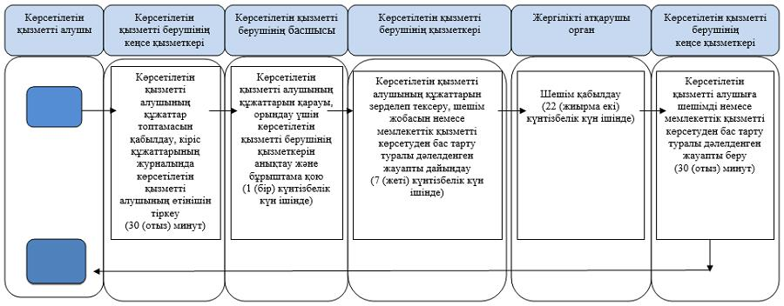

Мемлекеттік корпорация арқылы

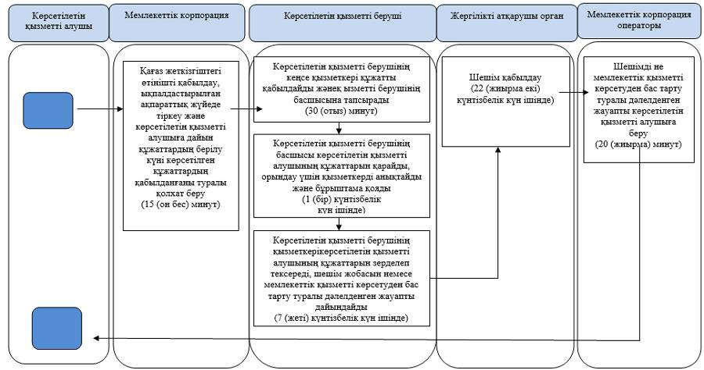

Шартты белгілер:

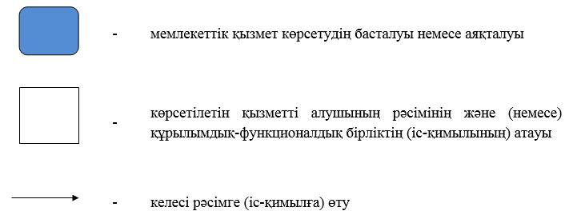

© 2012. Қазақстан Республикасы Әділет министрлігінің «Қазақстан Республикасының Заңнама және құқықтық ақпарат институты» ШЖҚ РМК

